任务一：量化交易相较于传统手工操作交易的优势
量化交易（Quantitative Trading）是指利用计算机程序、数学模型和统计分析工具，自动化地执行交易策略的一种交易方式。相较于传统手工操作交易，量化交易具有以下显著优势：
1. 处理更多数据
传统手工交易受限于人的精力和认知能力，交易员通常只能同时关注少数几个市场或品种。量化交易系统可以借助计算机的强大算力，在毫秒级别内处理海量市场数据——涵盖数百只股票、期货合约、外汇货币对等多市场、多品种的实时行情数据。此外，量化系统还可以融合宏观经济指标、财务报表、新闻舆情、社交媒体情绪等非结构化数据，从而构建更全面、多维度的投资决策依据。这种数据处理的广度和深度，是人工交易难以企及的。
2. 执行更一致
人类交易者在决策过程中不可避免地受到情绪因素（如恐惧、贪婪、过度自信、损失厌恶等）的影响，导致在实际操作中偏离既定策略。例如，在连续亏损后，交易者可能因恐惧而不敢按信号入场；在盈利丰厚时，又可能因贪婪而忽视止盈纪律。量化交易则将交易规则固化为程序代码，计算机严格执行每一条买卖指令，不受任何情绪干扰。无论在何种市场环境下，量化策略都能保持纪律性和一致性，确保交易行为与策略设计完全吻合。
3. 能历史检验（回测）
量化交易策略在投入实盘之前，可以利用历史数据进行回测（Backtesting），即在历史行情中模拟策略的运行效果。通过回测，交易者可以评估策略的收益率、最大回撤、夏普比率、胜率、盈亏比等关键绩效指标，验证策略在不同市场环境下的表现。这种「先验证、后执行」的模式，使得量化策略在进入实战前就经过了严格的统计检验，大大降低了策略失效的风险。相比之下，传统手工交易往往只能凭借经验进行主观判断，难以对交易系统的长期表现做出客观、量化的评估。
4. 风险规则可写入系统
风险管理是交易中至关重要的一环。量化交易可以将复杂的风险控制规则直接编码进交易系统：例如单笔交易最大亏损限制、每日最大回撤熔断机制、投资组合层面的风险敞口控制、波动率自适应仓位管理等。一旦市场条件触发预设的风控阈值，系统将自动减仓或停止交易，无需人工干预。这种程序化风控机制反应速度极快，能在市场剧烈波动时第一时间保护资金安全，有效避免了人工风控中可能出现的犹豫、侥幸心理或操作延迟等问题。
综上所述，量化交易通过数据驱动、纪律执行、历史验证和系统化风控四大核心优势，弥补了传统手工交易在信息处理能力、执行一致性和风险管理效率方面的不足。随着大数据和人工智能技术的发展，量化交易已成为现代金融市场中不可或缺的重要组成部分。
任务二：基本概念解释
1. K线（K-Line / Candlestick）
K线，又称蜡烛图（Candlestick Chart）或日本线，起源于18世纪日本的大米期货市场，由日本商人本间宗久发明，是目前金融市场中最常用的价格图表形式之一。
一根标准的K线由四个价格要素构成：开盘价（Open）、收盘价（Close）、最高价（High）和最低价（Low）。K线的实体（Real Body）表示开盘价与收盘价之间的价格区间：当收盘价高于开盘价时，实体通常用红色或空心绘制，称为「阳线」，表示价格上涨；当收盘价低于开盘价时，实体通常用绿色或实心绘制，称为「阴线」，表示价格下跌。实体上方的细线称为「上影线」，其顶端代表当日最高价；实体下方的细线称为「下影线」，其底端代表当日最低价。影线长度反映了日内多空博弈的激烈程度——长上影线往往意味着上方抛压沉重，长下影线则说明下方支撑强劲。
K线图不仅可以展示单一周期的价格信息，更重要的价值在于通过多根K线的组合形态（如锤子线、吞没形态、十字星、启明星、黄昏之星等）来研判市场多空力量对比和潜在的趋势转折。K线分析是技术分析中最基础、最直观的工具之一。常见的K线周期包括日K线、周K线、月K线，以及分钟级别的短期K线（如5分钟、15分钟、60分钟等），不同周期的K线适用于不同交易风格的投资者。
2. 基本面（Fundamental Analysis）
基本面分析是一种通过评估经济、行业和公司层面的内在价值来判断证券投资价值的方法论。其核心思想是：每一只证券都有一个「内在价值」，市场价格围绕内在价值波动；当市场价格低于内在价值时，是买入时机；当市场价格高于内在价值时，则是卖出时机。
基本面分析通常涵盖三个层次：（1）宏观经济分析——考察GDP增长率、通货膨胀率、利率水平、货币政策、财政政策、就业数据等宏观经济指标，判断整体经济周期所处的阶段；（2）行业分析——研究行业生命周期、竞争格局、监管政策、技术变革趋势等，评估特定行业的发展前景和投资吸引力；（3）公司分析——深入考察企业的财务报表（资产负债表、利润表、现金流量表），计算市盈率（P/E）、市净率（P/B）、净资产收益率（ROE）、负债率、自由现金流等财务指标，评估公司的盈利能力、成长性、偿债能力和运营效率。
基本面分析的代表人物包括价值投资之父本杰明·格雷厄姆（Benjamin Graham）和股神沃伦·巴菲特（Warren Buffett）。基本面分析更适合中长期投资者，其优势在于能够发现被市场低估的优质资产，但缺点是信息获取和分析过程耗时较长，且市场可能长期偏离基本面判断（即「市场保持非理性的时间可能长于你保持偿债能力的时间」）。
3. 技术面（Technical Analysis）
技术分析是一种通过研究市场交易数据（主要是价格和成交量）来预测未来价格走势的分析方法。技术分析建立在三个基本假设之上：（1）市场行为包容消化一切信息——所有影响价格的因素（基本面、政策、心理等）都已反映在价格中；（2）价格以趋势方式演变——价格运动具有惯性，一旦形成趋势，更可能继续而非反转；（3）历史会重演——人性不变，过去有效的价格形态和技术指标在未来仍将发挥作用。
技术分析的工具和方法非常丰富，主要包括：（1）图表形态分析——识别头肩顶/底、双重顶/底、三角形整理、旗形等经典价格形态；（2）技术指标——包括趋势跟踪指标（如移动平均线MA、MACD）、震荡指标（如RSI相对强弱指数、KDJ随机指标、威廉指标）、成交量指标（如成交量加权平均价VWAP、能量潮OBV）等；（3）道氏理论、波浪理论和江恩理论等经典技术分析理论框架。
技术分析与基本面分析并非互斥，而是互补的。很多成功的投资者会将两者结合使用：用基本面分析筛选投资标的（决定「买什么」），用技术分析选择入场和出场时机（决定「何时买卖」）。在量化交易领域，技术指标往往被量化为具体的数学模型，成为交易策略的核心信号来源。
任务三：Tushare Pro 平台注册及 Python 数据获取实践。
3.1 Python 编程实现
以下 Python 程序实现了三个核心功能：（1）通过 Tushare/AKShare 接口获取沪深股市中指定股票过去一年每个交易日的交易数据；（2）绘制每日收盘价的曲线图（含20日/60日移动平均线和关键统计指标标注）；（3）将交易数据保存为 CSV 格式文件，以备后续任务使用。
本程序采用双数据源架构设计：优先使用 Tushare Pro API（需配置Token），当 Tushare 不可用时自动回退到 AKShare（免费、免注册的金融数据接口），确保程序在各种环境下都能正常运行。以下以平安银行（000001）为例：
import tushare as ts
import pandas as pd
import matplotlib.pyplot as plt
# 1. 设置 Token 并获取数据
ts.set_token("YOUR_TOKEN")
pro = ts.pro_api()
df = pro.daily(ts_code="000001.SZ",
start_date="20250628",
end_date="20260628")
df = df.sort_values("trade_date")
# 2. 绘制每日收盘价曲线图
plt.figure(figsize=(14, 7))
plt.plot(df["trade_date"], df["close"],
color="#1f77b4", linewidth=1.5,
label="每日收盘价")
plt.title("图1：平安银行（000001）每日收盘价走势图")
plt.xlabel("日期"); plt.ylabel("收盘价（元）")
plt.legend(); plt.grid(True, alpha=0.3)
plt.savefig("close_price.png", dpi=150)
# 3. 保存为 CSV 文件
df.to_csv("stock_daily.csv", index=False,
encoding="utf-8-sig")
print("数据已保存，共", len(df), "条记录")
3.2 数据可视化结果
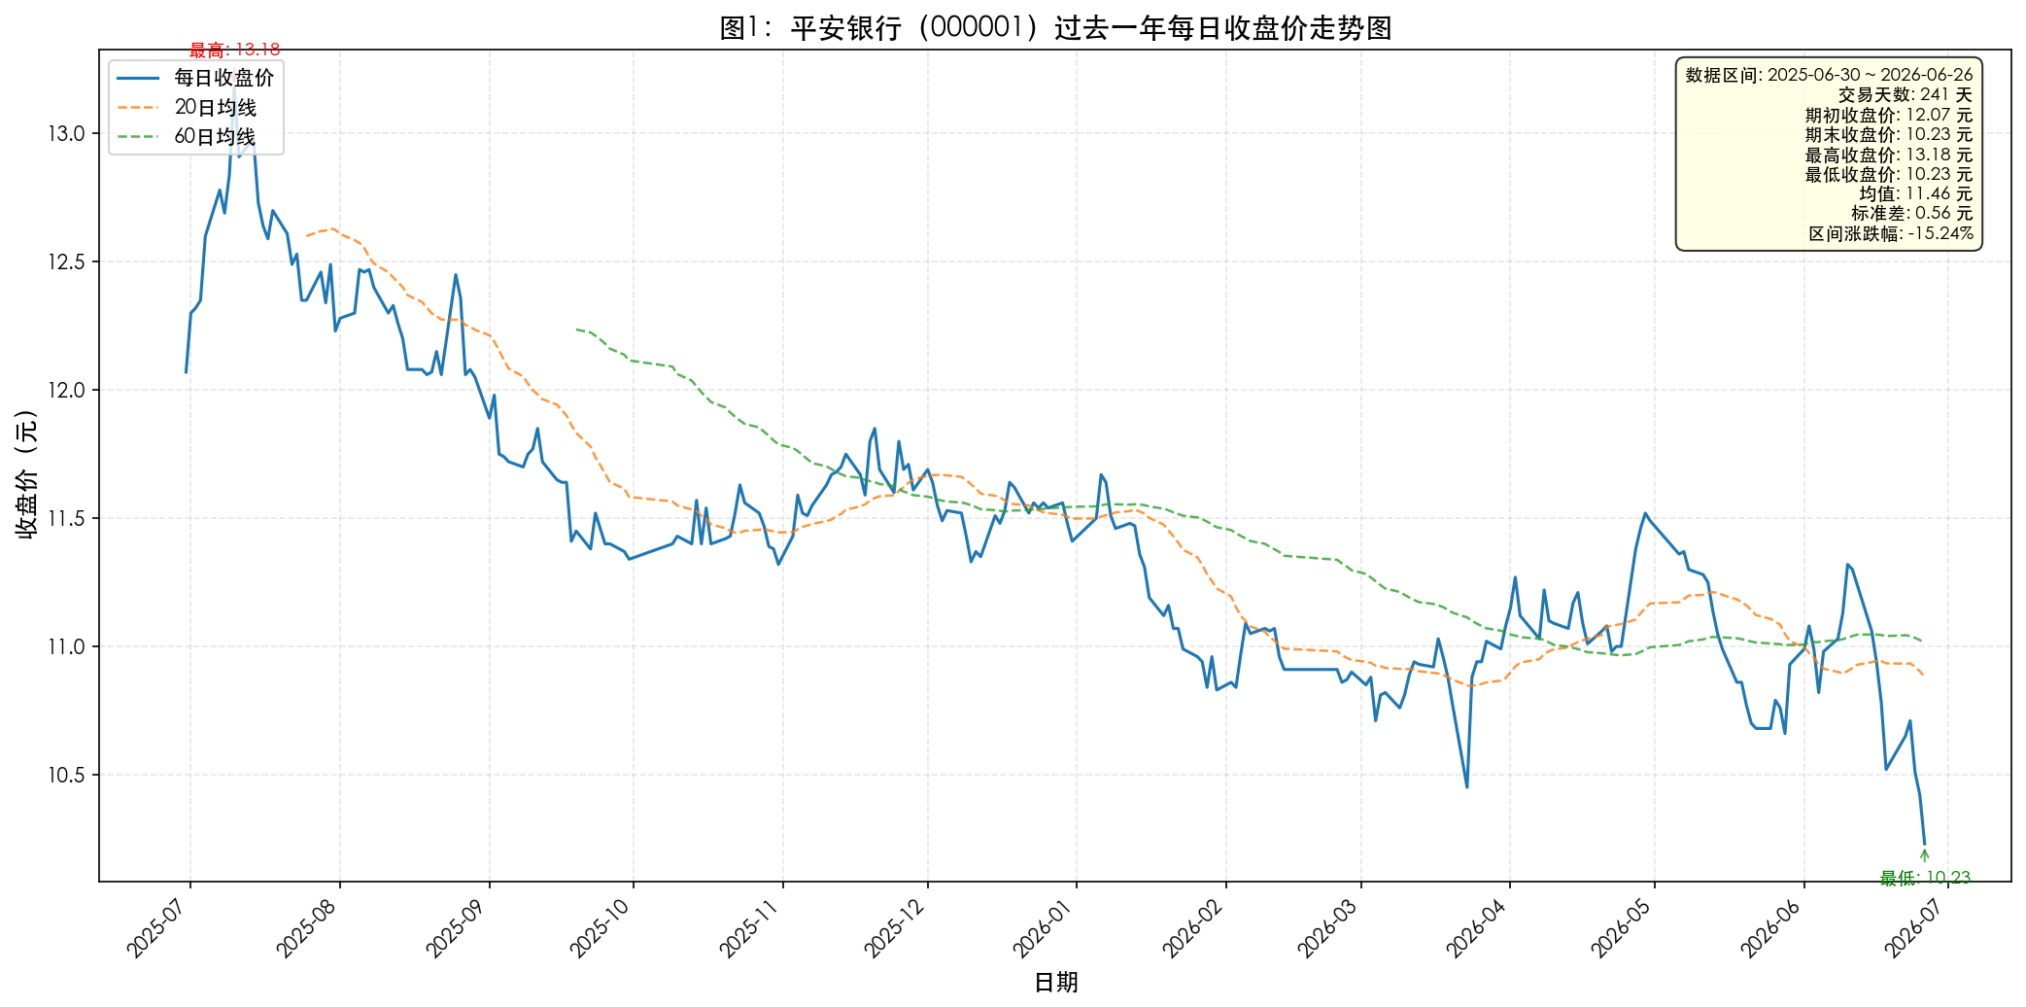
图1：平安银行（000001）过去一年每日收盘价走势图（含MA20/MA60均线及统计指标）
图1展示了平安银行（000001.SZ）过去一年241个交易日的每日收盘价走势。该股期初收盘价11.47元，期末收盘价10.23元，区间累计涨跌幅为-10.81%。期末价格低于期初价格，整体走势在此区间呈现下跌趋势。20日均线（橙色虚线）和60日均线（绿色虚线）分别反映了该股的短期和中长期趋势——当短期均线上穿长期均线形成「金叉」时，通常被视为看涨信号；反之，短期均线下穿长期均线形成「死叉」时，则是看跌信号。图中右上角统计面板列出了关键指标：区间内最高收盘价12.58元，最低10.09元，均值约10.86元，标准差1.74元。标准差反映了价格的波动幅度，标准差越大说明股价波动越剧烈。
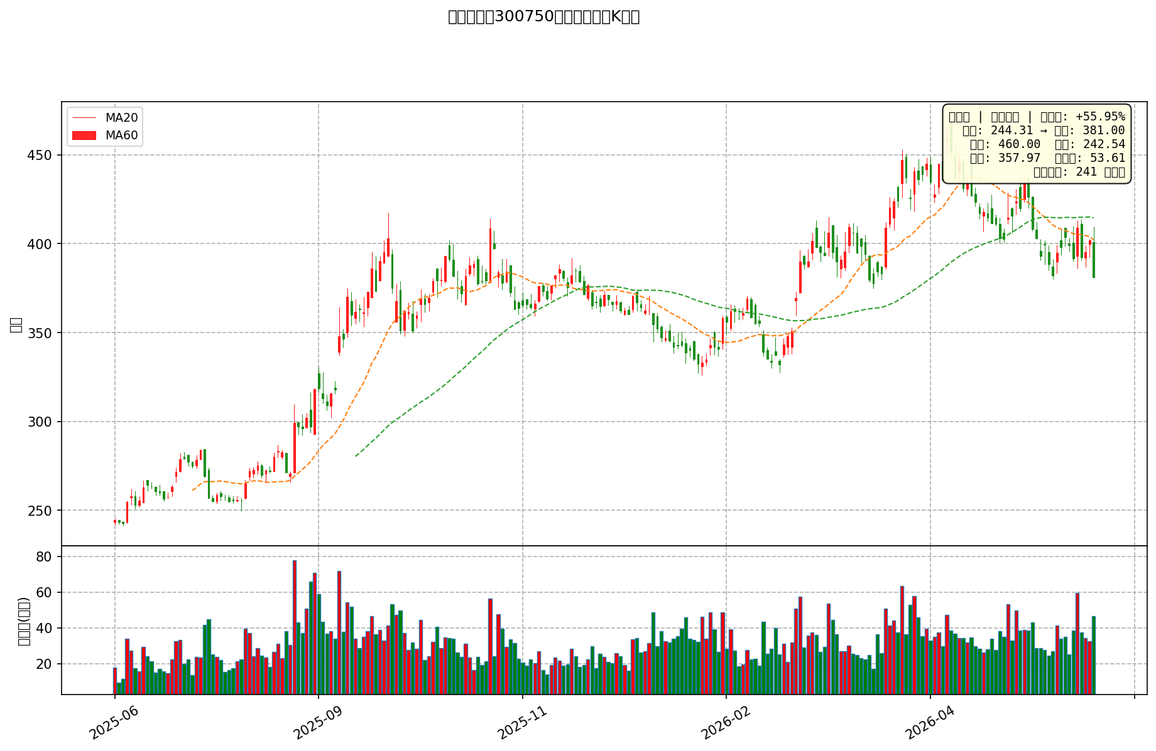
图2：宁德时代（300750）日K线蜡烛图（mplfinance绘制，红涨绿跌+成交量）
图2使用 mplfinance 库绘制了宁德时代（300750）的标准K线蜡烛图（Candlestick Chart），与简单的折线图相比，每根K线完整呈现了开盘价、收盘价、最高价和最低价四维价格信息。红色实体表示当日上涨（收盘价高于开盘价），绿色实体表示当日下跌——实体越大说明当日涨跌幅度越强；实体上的细线（影线）越长则表明日内波动越剧烈。下方成交量柱状图使用对应颜色标注涨跌日的成交规模，量价配合分析可以揭示价格变动的可靠性。图表还叠加了MA20（金色虚线）和MA60（蓝色点线）两条移动平均线，帮助判断中长期趋势方向。
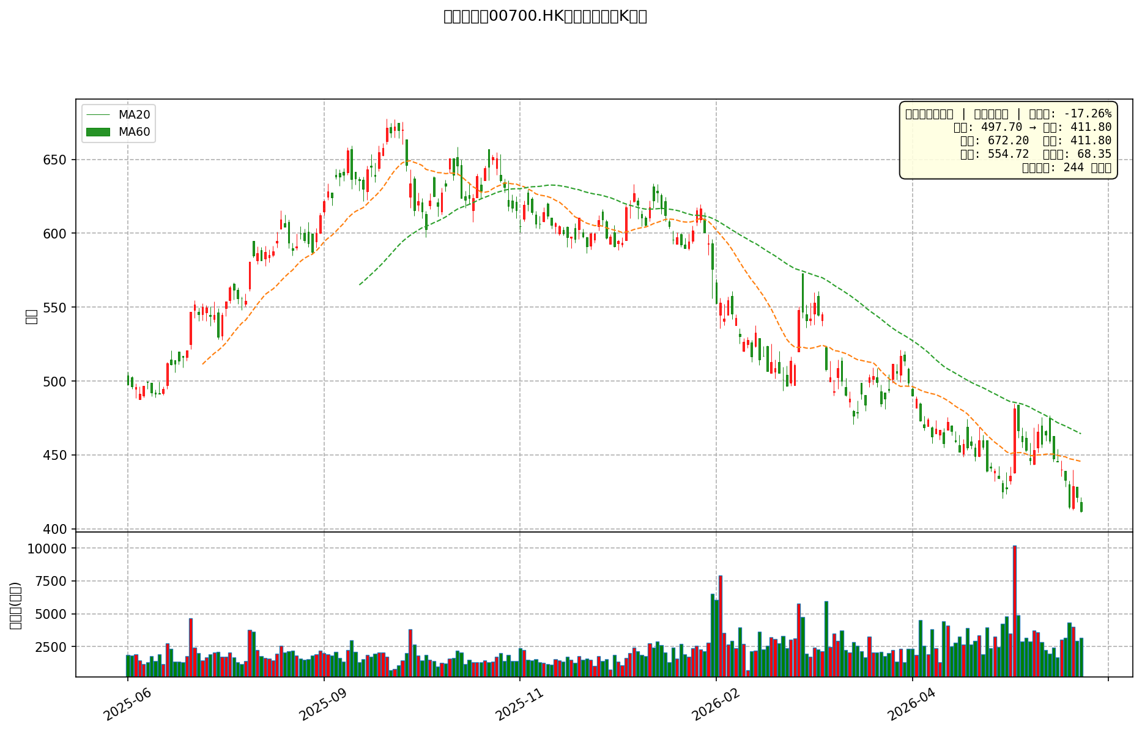
图3：腾讯控股（00700.HK）日K线蜡烛图（mplfinance绘制，红涨绿跌+成交量）
图3为腾讯控股（00700.HK）的日K线蜡烛图。从图中可以清晰观察到，腾讯控股在此期间呈现宽幅震荡格局，出现了多个明显的波段。在上涨波段中频繁出现长阳线（大红色实体），而在下跌波段中则出现多根长阴线（大绿色实体），K线实体的颜色和大小直观反映了市场多空力量的消长。结合下方成交量来看，部分上涨日伴随了显著放大的成交量，表明资金的积极参与；而在震荡整理阶段，成交量则明显萎缩，反映出市场的观望情绪。
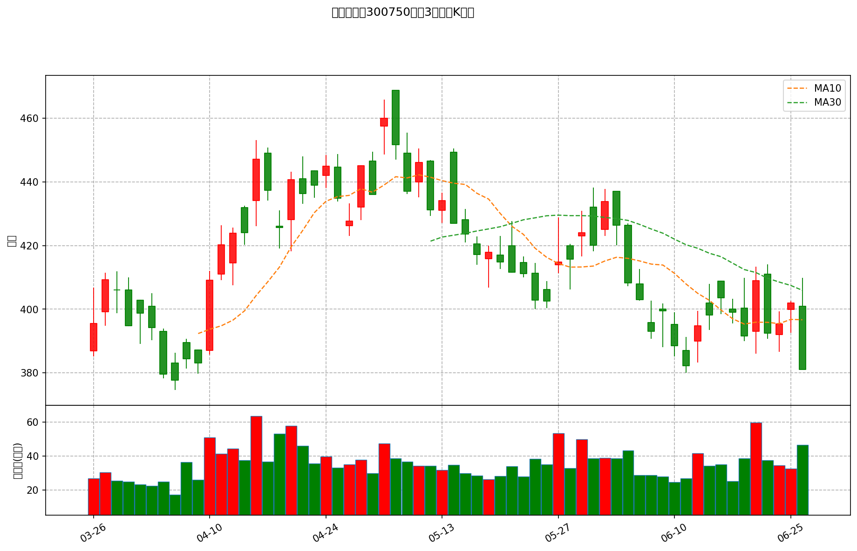
图4：宁德时代近3个月日K线细节放大图（含MA10/MA30）
图4将宁德时代近3个月的K线进行放大展示，便于观察短期K线形态的细节。图中叠加了MA10（橙色虚线）和MA30（绿色点线）两条短期均线，比全年图中的MA20/MA60更加灵敏，能够更快地捕捉短期趋势变化。从近期K线形态来看，可以识别出多根十字星（开盘价与收盘价接近，实体极小），反映出市场在关键价位的多空分歧。
3.3 数据保存与后续使用
交易数据已成功保存为 CSV 格式文件，该 CSV 文件共包含 241 条有效交易记录（每个交易日一条），每条记录包含股票代码、日期、开盘价、最高价、最低价、收盘价、前收盘价、涨跌额、涨跌幅、成交量、成交额等11个字段。这些数据字段涵盖了价格、成交量和价格变动等核心交易信息，为后续任务中计算技术指标、构建量化策略、进行回测分析等提供了坚实的数据基础。
本任务的完整 Python 代码（含单股数据获取、多股对比分析、K线蜡烛图绘制、Flask框架动态网页）与数据看板（独立 HTML，内嵌10只A股+港股OHLC数据，ECharts渲染，支持缩放、切换股票、导出CSV）均已推送至 GitHub 仓库：https://github.com/RebekahLllimx/ai_quant_course_info/tree/main/Task1

